TRAVESÍA VALENCIA – JAVALAMBRE 2013 - 20 años de historia-

Como sabéis, el Club MTB Turyciclo se funda en junio de 1992, pero no es hasta octubre de ese mismo año cuando se organiza la primera ruta oficial, programada en un calendario y folleto.

Los antecedentes de la primera travesía Valencia-Javalambre hay que situarlos en junio de 1991 (solsticio de verano) cuando nueve esforzados ciclistas (Samuel, Tin, Bodi, Chesco, Julio, Rafa, Jaume, Toni y Juan) inician desde Valencia una ascensión a una montaña mágica por excelencia: JAVALAMBRE. El regreso se hizo en coches particulares, ya que la ascensión nos pareció muy dura desde Valencia y era demasiado “arriesgado” volver en bicicleta hasta nuestro lugar de salida.

El nombre Javalambre proviene del árabe Yabal’Amr que significa Monte de Amr- nombre propio de algún varón de la época islámica. Pero también significa Montaña Roja “djebel hambr.” Sea uno u otro significado, la realidad es que es el monte más alto y más próximo al litoral valenciano. Una sierra dura, áspera y exigente, que se ve incluso desde la capital valenciana.

Volvamos de nuevo a nuestra historia rutera. En ese mismo mes de junio, pero del año 1992, aunque no se hacían rutas como club, un grupo de cinco ciclistas amantes de las proezas, se propuso realizar una travesía algo especial que cumpliera por lo menos tres requisitos: tres días de ruta, subir a una cima emblemática y aprovechar al máximo la luz solar. ¡EUREKA! Nació la gran travesía Valencia - Pico Javalambre - Valencia. La experiencia fue muy satisfactoria a pesar de ser algo fatigosa, por lo que se pensó inmediatamente programar otra “aventura” pero para el año próximo. Y es así, cuando en junio de 1993, se organiza como Club la primera travesía Valencia – Pico Javalambre - Valencia de algo más de 250 kilómetros de distancia.
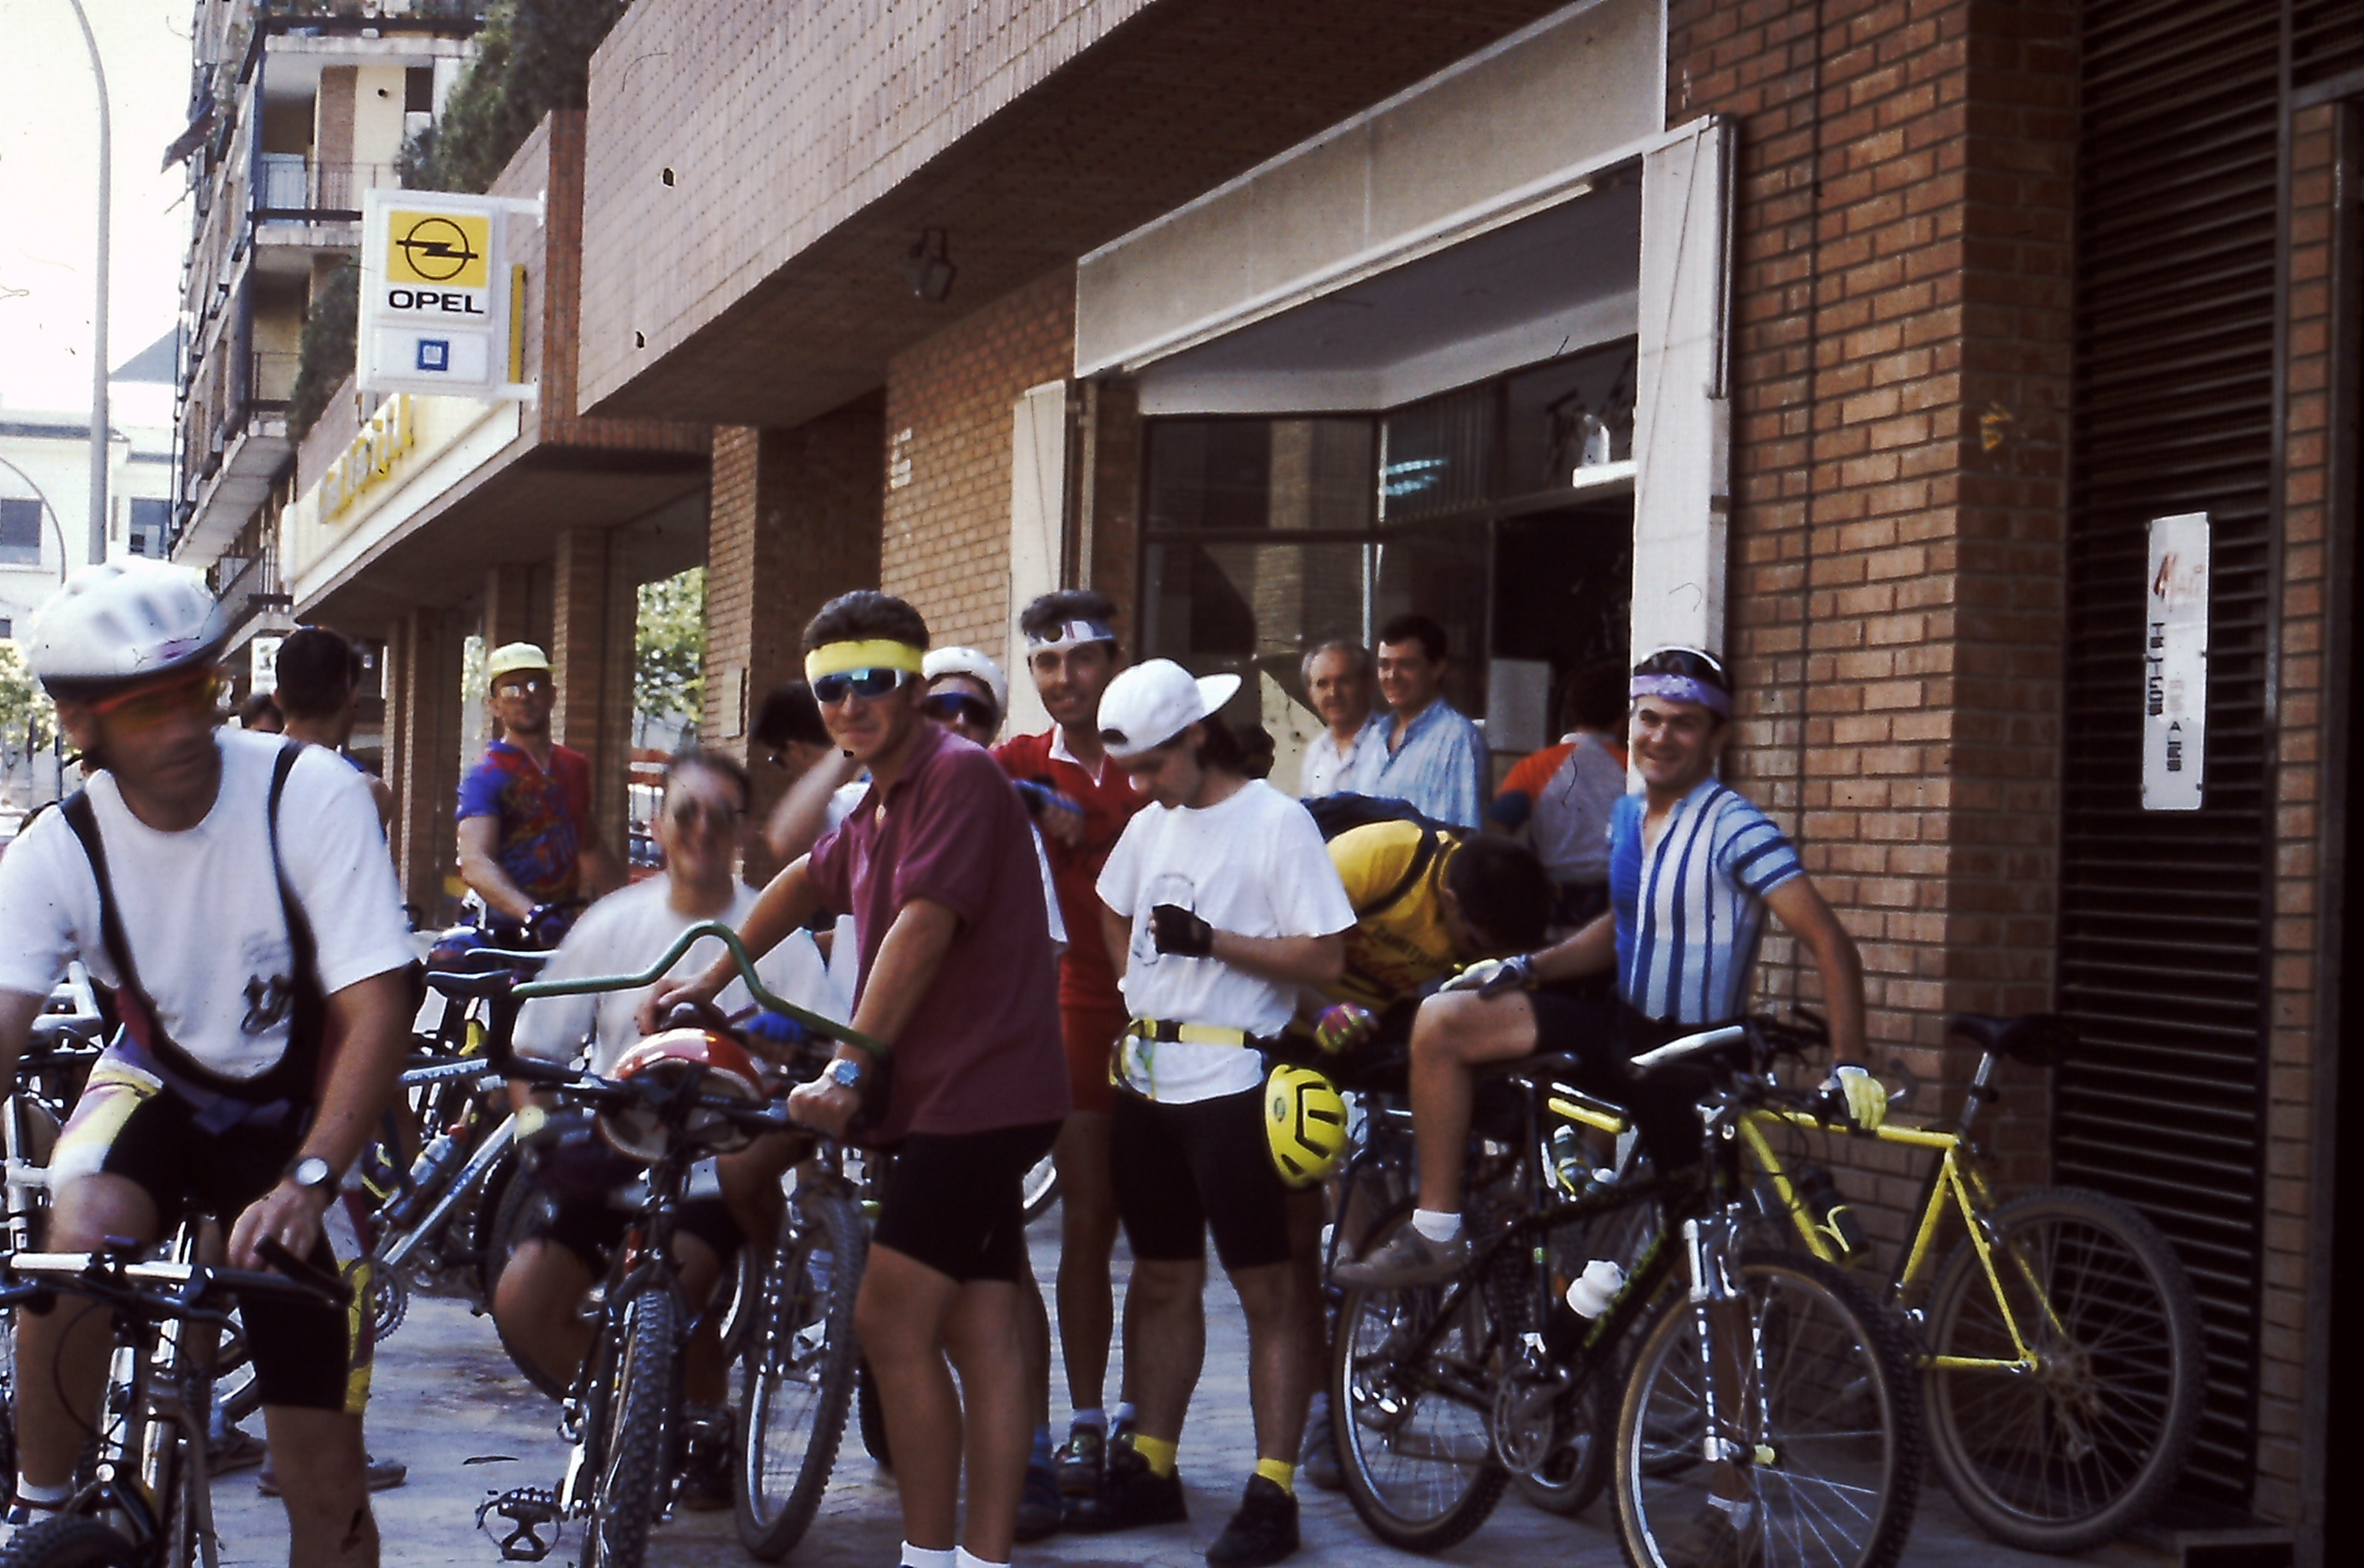

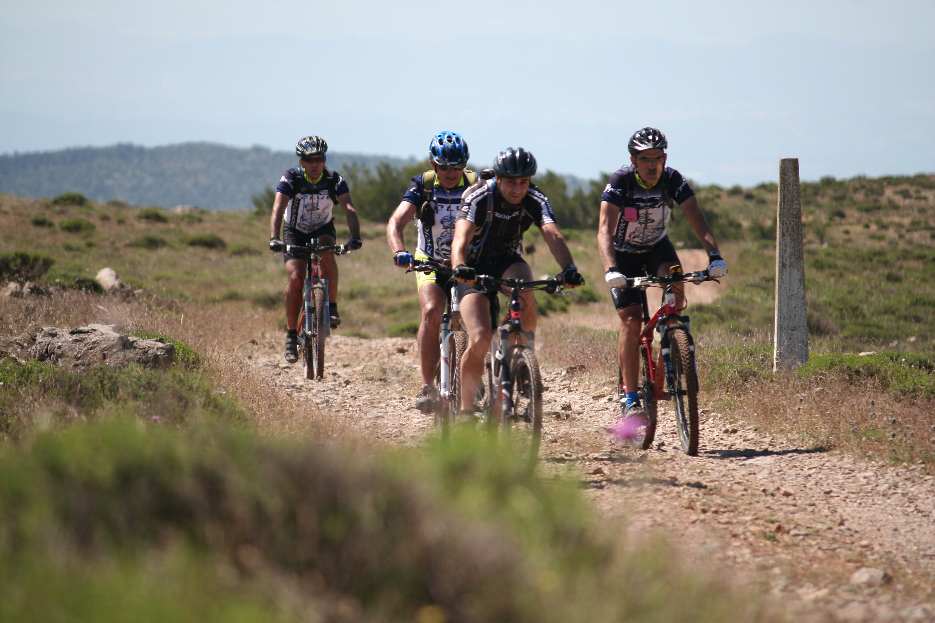
Estas tres premisas o características de esta pionera travesía -recordemos que a primeros de los noventa pocos eran los que se atrevían a pedalear tantos kilómetros por montaña en tan pocos días- posee un esquema funcional de ruta como cualquier otra. Evidentemente hay un sentido práctico, es decir, una ruta de fin de semana, una travesía por parajes de gran valor medioambiental como la Sierra Calderona, la Sierra del Toro y la Sierra de Javalambre; y que se aprovechan los días más largos del año. Pero también guarda un significado que podríamos llamar iniciático - existencial: la ruta tiene en su origen tres etapas, se culmina en una cima de de 2.020 m. de altitud y se realiza en el solsticio de verano, cuando las noches son más cortas, las brujas, los hechizos, las pócimas, etc. bullen por doquier.

Funcionalidad, desafío y sentido “mágico” se combinan en esta travesía. Una aventura que para muchos se convierte en reto, un reencuentro con nuestro pasado histórico como club; para otros un ritual de iniciación. Quien ha realizado esa proeza ya puede considerarse como un nuevo espécimen ciclista: El Turyciclus Javalambrensis.

BUENA RUTA Y LARGA VIDA

Juan Barrachina. Valencia, junio de 2013.

